Centos7下面安装最新的mycat

在官网下载安装包<http://dl.mycat.io/1.6.6.1/>

#wget http://dl.mycat.io/1.6.6.1/Mycat-server-1.6.6.1-release-20181031195535-linux.tar.gz

解压

tar -zxvf Mycat-server-1.6.6.1-release-20181031195535-linux.tar.gz

配置schema.xml

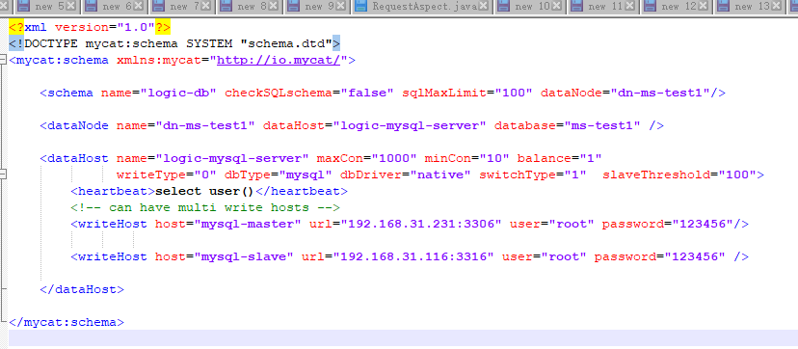

需要读写分离，需要注意dataHost中的 balance和writeType属性

其中，balance指的负载均衡类型，目前的取值有4种：

1. balance="0", 不开启读写分离机制，所有读操作都发送到当前可用的writeHost上。

2. balance="1"，全部的readHost与stand by writeHost参与select语句的负载均衡，简单的说，当双主双从模式(M1->S1，M2->S2，并且M1与 M2互为主备)，正常情况下，M2,S1,S2都参与select语句的负载均衡。

3. balance="2"，所有读操作都随机的在writeHost、readhost上分发。

4. balance="3"，所有读请求随机的分发到wiriterHost对应的readhost执行，writerHost不负担读压力

switchType指的是切换的模式，目前的取值也有4种：

1. switchType='-1' 表示不自动切换

2. switchType='1' 默认值，表示自动切换

3. switchType='2' 基于MySQL主从同步的状态决定是否切换,心跳语句为 show slave status

4. switchType='3'基于MySQL galary cluster的切换机制（适合集群）（1.4.1），心跳语句为 show status like 'wsrep%'。

配置server.xml

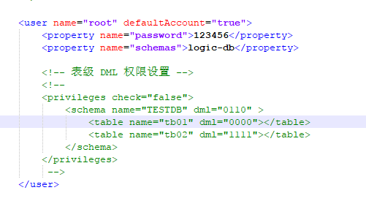

将mycat的日志级别调为debug，信息更多，方便学习。：

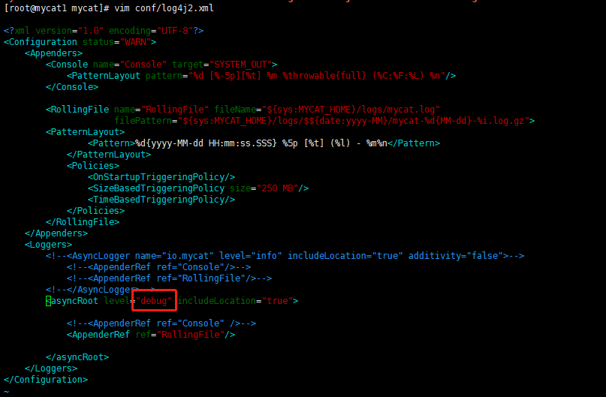

用bin/mycat start启动服务

日志在 logs/mycat.log

MyCat 的默认数据端口为 8066，mycat 通过这个端口接收数据库客户端的访问请求。

管理端口为 9066，用来接收 mycat 监控命令、查询 mycat 运行状况、重新加载配置文件等。

防火墙开启这两个端口：

firewall-cmd --zone=public --add-port=8066/tcp --permanent

firewall-cmd --zone=public --add-port=9066/tcp --permanent

重启防火墙：systemctl restart firewalld

在命令终端通过mycat访问

mysql -uroot -p123456 -h192.168.31.169 -P8066 来连接

也可以通过sqlyog，Navicat来访问，跟访问mysql一样。

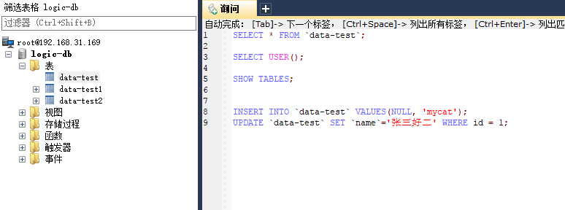

只是左边的表结构不能点开。Mysql的命令基本能用。

到这里，mycat的helloworld就结束了。现在可以开启mycat的学习之路了！